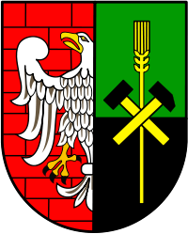



REGULAMIN

***XXXI RAJDU KOLARSKIEGO „RAMŻÓW”***

***„Nasze Familoki”***

***Czerwionka – Leszczyny 10 – O6 – 2017 r.***

1. **Organizator:**

|  |  |
| --- | --- |
| ***PTTK Koło „Ramża”****, 44-230 Czerwionka-Leszczyny , Centrum Organizacji Pozarządowych ul. 3 Maja 19*  *tel. 793 004 522; e-mail: niewinski62@gmail.com www: pttkramza.cba.pl;*  *Komandor imprezy:* ***Marian Niewiński*** *tel.* ***793 004 522*** | ***MOSiR****, 44-230 Czerwionka-Leszczyny, ul. Wolności 2 A , tel. 32 427 03 17*  *www.mosircl.pl*  *Kierownik mety:* ***Henryk Reiter*** |

1. **Cel:**

Upowszechnianie turystyki kolarskiej oraz szlaków turystycznych.

Zdobywanie odznak turystyki kwalifikowanej.

Integracja osób uprawiających kolarstwo turystyczne.

1. **Data i miejsce:**

Impreza odbędzie się w dniu ***10 – 06 – 2017 r.***

Metę zlokalizowano na terenie **Hali Targowej w Czerwionce przy ul. 3 Maja obok kościoła. Droga nr 924**

Dojazd na metę trasami dowolnymi. Przyjmowanie uczestników na mecie od godz. 10.30. Organizatorzy dla chętnych, proponują o godz. 11.00., wspólny przejazd na ul. Mickiewicza, w celu zwiedzenia izby regionalnej w Centrum Informacji Turystycznej, oraz wysłuchanie prelekcji o naszych familokach, które zostały wpisane do rejestru Szlaku Zabytków Techniki, wygłoszonej przez miejskiego przewodnika. Konkursy sprawnościowe od godz. 12.00. Zakończenie około godz. **13 30**.

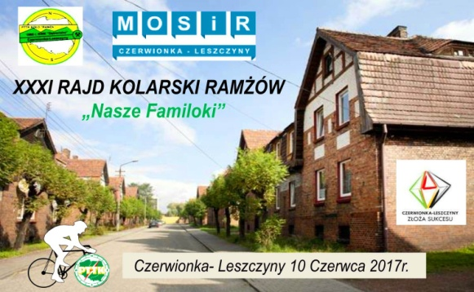W imprezie mogą uczestniczyć turyści indywidualni oraz drużyny.

Wpisowe nie obowiązuje.

Po zakończeniu rajdu zachęcamy do pozostania w Czerwionce i wzięcia udziału w Industriadzie – 2017, będzie mnóstwo atrakcji, a szczegółowy program ukaże się w internecie po 18 maja.

1. **Świadczenia:**

Uczestnicy otrzymują:

- pamiątkową naklejkę

* potwierdzenie pieczątką książeczek odznak kolarskich,
* nagrody za I, II i III miejsce w konkursach,

Dla najliczniejszej drużyny przewidziano puchar na własność.

1. **Postanowienia końcowe:**

Impreza odbędzie się bez względu na pogodę. Uczestnicy imprezy są zobowiązani do przestrzegania przepisów ruchu drogowego i Karty Turysty oraz ubezpieczenia się we własnym zakresie od następstw nieszczęśliwych wypadków. Organizator nie odpowiada za wypadki powstałe w czasie trwania imprezy oraz za szkody wynikłe w stosunku do uczestników i osób trzecich. Dzieci mogą brać udział w imprezie pod opieką osób dorosłych.

Po dotarciu na linię mety następuje zakończenie imprezy i od tego momentu każdy z uczestników wraca do domu na własną odpowiedzialność.

W trosce o bezpieczeństwo uczestnicy powinni posiadać kask rowerowy.

Wpisanie się na listę uczestników rajdu, jest potwierdzeniem zapoznania się z niniejszym regulaminem imprezy oraz jego akceptacją. Biorąc udział w rajdzie, wyrażam zgodę na wykorzystanie mojego wizerunku ( bez podania imienia i nazwiska ) dla celów realizacji w/w rajdu oraz potrzeb sprawozdawczych.

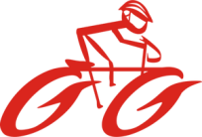

Zabierz sprawny rower i ruszaj z nami!